SPŠ Strojní a Elektrotechnická v Českých Budějovicích, Dukelská 13
Provedl: Jakub Kákona (9) | Datum měření: | Číslo úlohy: | Číslo žáka:  9
Převzal: | Datum odevzdání: | Třída: E3A | Číslo žáka:  9
MĚŘENÍ INDUKČNOSTI CÍVKY S JÁDREM

Zadání:
Změřte a graficky znázorněte, jak se mění indukčnost, účiník a zdánlivý odpor cívky s feromagnetickým jádrem v závislosti na velikosti vzduchové mezery v magnetickém obvodu cívky.

Cíl měření:
Seznámit se s chováním cívky s jádrem v závislosti na sycení magnetického obvodu a velikosti mezery v magnetickém obvodu.

Teoretický rozbor:

V cívce s magnetickém jádrem vznikají v jádře ztráty v železe, které závisí na velikosti proudu. Ztráty měříme elektromagnetickým wattmetrem. Zdánlivý odpor cívky určíme z napětí a proudu.

Protože jsou měřené výkony tak malé, že by námi používaný wattmetr hodně zkresloval naměřené hodnoty výkonu, činný odpor získáme výpočtem podle schématu 1.

Celkové ztráty v cívce s jádrem pak získáme ze vztahu.

Indukčnost určíme pomocí impedance a činného odporu ze vztahu.

fázový posun určíme z účiníku.

Postup měření:
Zapojíme přístroje podle schématu 1. Odečteme hodnoty napětí a proudu a zapíšeme do tabulky. Měření opakujeme 3x při různých hodnotách vstupního stejnosměrného napětí. Hodnotu činného odporu pak získáme aritmetickým průměrem naměřených odporů.
Po té přístroje zapojíme podle schématu 2. Nejprve proměříme cívku s minimální mezerou v magnetickém obvodu, provedeme 5 měření pří různých napětích a proudech. Tak získáme závislost L=f(I) při dané mezeře δ a různých sycení magnetického obvodu. Stejné měření opakujeme pro 5 různých velikosti mezery δ(0,1,2,3,4). Z naměřených hodnot sestavíme a nakreslíme graf L=f(δ), cos φ=f(δ), Z=f(δ). Při měření musíme dbát na to aby měřené údaje byly při stejné hodnotě proudu, abychom měli stejné sycení mag.obvodu, tím i stejné podmínky měření.

Schema zapojení:
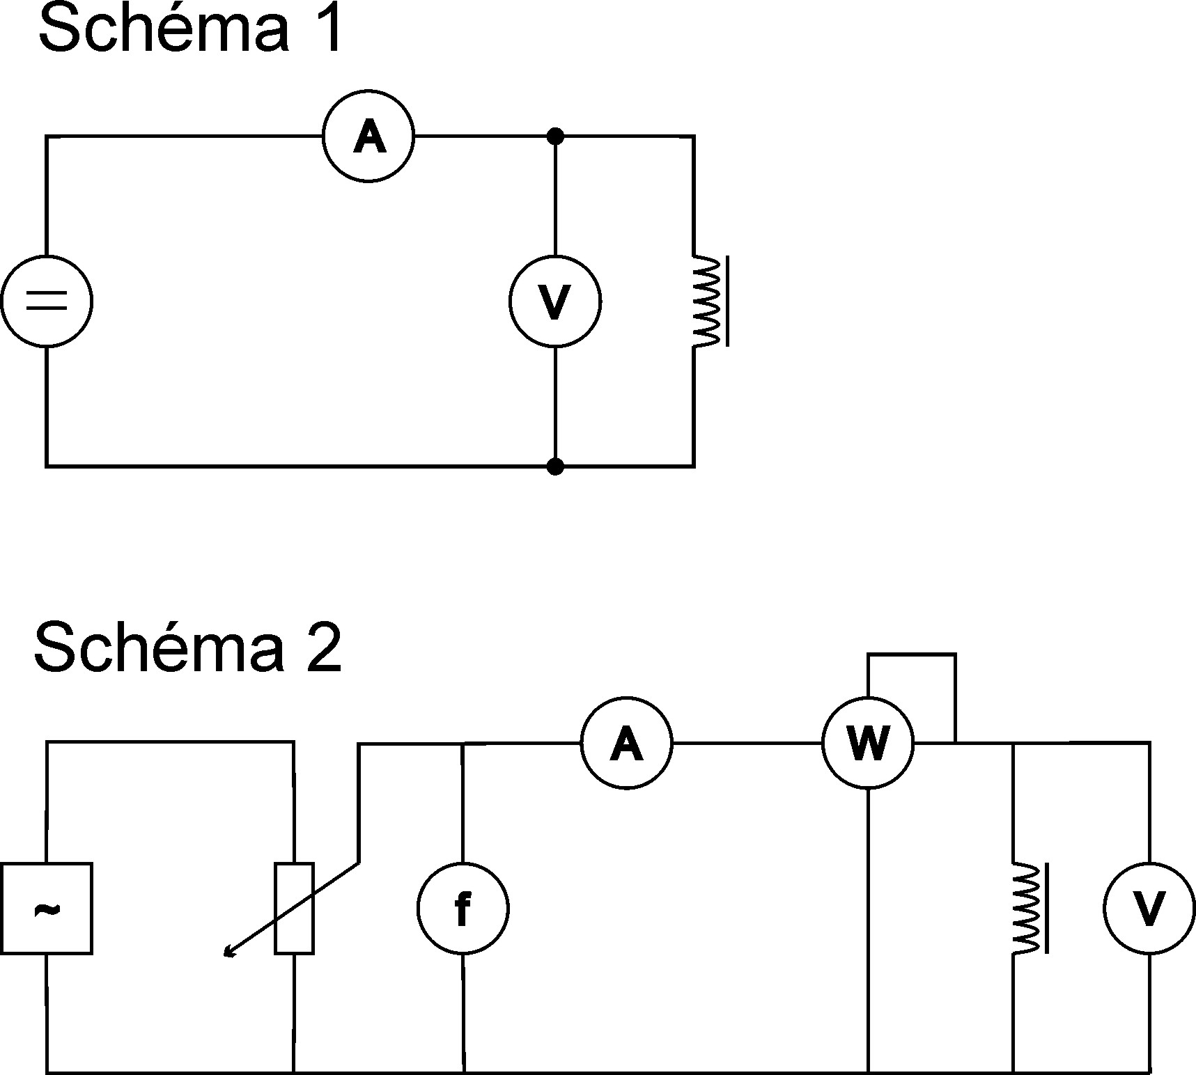

Použité přístroje:

Výpočty a tabulky:
U | I | R_{č} | R_{č stř}

δ | U(V) | I(mA) | P(mW) | Z(Ω) | L(H) | Cos φ
0
1
2
3
4

Grafy:

Závěr:

